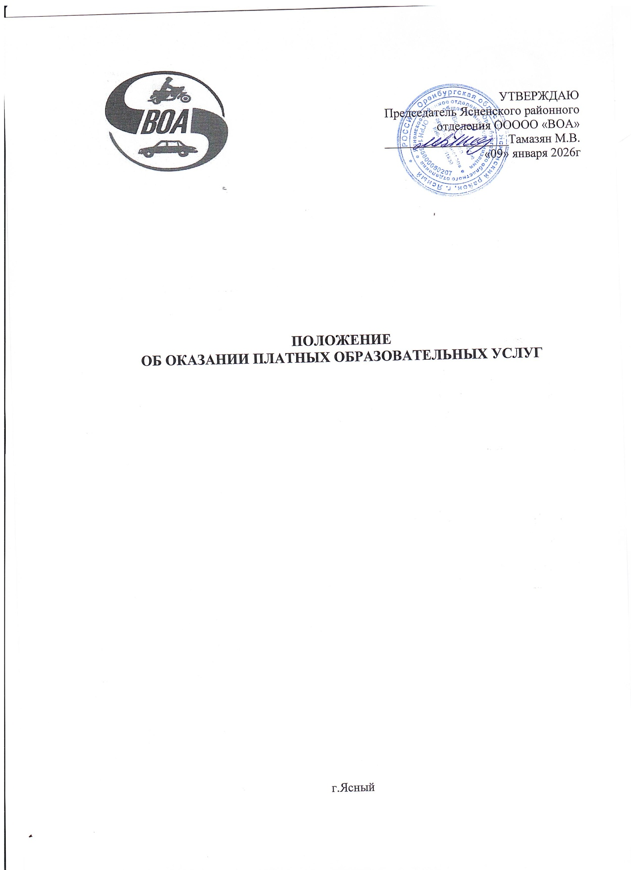

1. Общие положения

Данное положение разработано в соответствии со следующими нормативными правовыми актами:
- Гражданский кодекс Российской Федерации (главы 4, 22, 25 - 29, 39, 54, 59);
- Закон Российской Федерации «О защите прав потребителей»;
- Закон Российской Федерации «Об образовании»;
- Закон Российской Федерации «О некоммерческих организациях»;
- Закон Российской Федерации «О бухгалтерском учете»;
- Правила оказания платных образовательных услуг в сфере дошкольного, общего и профессионального образования, утвержденные в ред. Постановлений Правительства РФ от 01.04.2003 N 181,от 28.12.2005 N 815, от 15.09.2008 N 682.
- Приказ Министерства образования РФ от 28 июля 2003 г. № 3177 «Об утверждении примерной формы договора об оказании платных образовательных услуг в сфере профессионального образования»;
- Устав Ясненского районного отделения ООООО «ВОА»
1.2 Настоящее Положение регламентирует правила организации образовательных платных услуг в Ясненского районного отделения ООООО «ВОА» (далее по тексту - платные услуги).
1.3 Настоящее Положение регулирует отношения, возникающие между Обучающимся и исполнителем Ясненского районного отделения ООООО «ВОА».
1.4 Применяемые термины:
«обучающийся» - организация или гражданин, имеющие намерение заказать, либо заказывающие образовательные услуги для себя или несовершеннолетних граждан, либо получающие образовательные услуги лично;
«исполнитель» - Ясненского районного отделения ООООО «ВОА», оказывающее платные образовательные услуги в реализации программ начального профессионального образования и дополнительного профессионального образования.
1.5 Целью деятельности Учреждения является: подготовка, переподготовка, повышение квалификации работников квалифицированного труда в рамках программы начальной профессиональной подготовки и подготовка, переподготовка, повышение квалификации работников квалифицированного труда в рамках программы дополнительного профессионального образования.
1.6 «Ясненская автошкола ВОА» имеет право оказывать платные услуги предусмотренные Уставом приносящие доходы.
1.7 Требования к оказанию платных образовательных услуг, в том числе к содержанию образовательных программ, определяются по соглашению сторон и могут быть выше, чем это предусмотрено государственными образовательными стандартами.
Ясненское районное отделение ООООО «ВОА» обязано обеспечить оказание платных образовательных услуг в полном объеме в соответствии с образовательными программами и условиями договора об оказании платных образовательных услуг (далее именуется – договор).

2. Перечень платных услуг

2.1 Ясненского районного отделения ООООО «ВОА» оказывает на договорной основе следующие платные услуги в сфере образования:
- обучение по Программе «водитель автотранспортных средств категории ««В»
2.2. Учреждение имеет право осуществлять виды деятельности приносящие доходы в соответствии с Уставом и иной деятельности, не запрещенной законодательством РФ;
2.3. Право Учреждения осуществлять деятельность, на которую в соответствии с законодательством Российской Федерации требуется специальное разрешение – лицензия, возникает у Учреждения с момента ее получения или в указанный в ней срок и прекращается по истечении срока ее действия, если иное не установлено законодательством

3. Порядок оказания платных услуг

3.1. Для оказания платных образовательных услуг автошкола создает следующие необходимые условия:
- соответствие действующим санитарным правилам и нормам (СанПиН)
- соответствие требованиям по охране и безопасности здоровья потребителей услуг
- качественное кадровое обеспечение
- необходимое учебно-методическое и техническое обеспечение
3.2. Ответственные за организацию платной услуги проводят подготовительную работу, включающую в себя изучение спроса граждан на предоставляемую услугу, рекламную деятельность.
3.3. В рекламную деятельность обязательно включается доведение до потребителя (в том числе путем размещения на информационных стендах в Ясненского районного отделения ООООО «ВОА») достоверной информации об исполнителе и оказываемых платных услугах, обеспечивающей возможность их правильного выбора, информация на официальном сайте исполнителя.
3.4. Исполнитель обязан также предоставить для ознакомления по требованию потребителя:
а) Устав Ясненского районного отделения ООООО «ВОА»;
б) лицензию на осуществление образовательной деятельности и другие документы, регламентирующие организацию образовательного процесса в автошколе;
в) телефон автошколы
3.5. Председатель Ясненского районного отделения ООООО «ВОА» на основании предложений ответственных лиц издает приказ об организации конкретной платной услуги в школе.
Председателем утверждаются:
- порядок предоставления платной услуги (график, режим работы);
- учебная программа, включающая учебный план;
- кадровый состав (руководитель, преподаватель, группа преподавателей) и его функциональные обязанности;
- сметы доходов и расходов, в т.ч. расчет на одного потребителя для определения цены услуги;
- состав потребителей услуг;
- ответственность лиц за организацию платной услуги;
- льготы по оплате платной услуги.
3.6. Председатель заключает договоры с потребителями на оказание платных услуги и при необходимости платной сопутствующей услуги.
Автошкола не вправе оказывать предпочтение одному потребителю перед другим в отношении заключения договора, кроме случаев, предусмотренных законом и иными нормативными правовыми актами.
3.7. Договор заключается в письменной форме и содержит следующие сведения:
а) наименование исполнителя и место его нахождения (юридический адрес), в данном случае Ясненское районное отделение ООООО «ВОА»;
б) наименование организации или фамилию, имя, отчество, телефон и адрес Обучающегося или потребителя;
в) сроки оказания платных услуг;
г) уровень и направленность основных, дополнительных и иных программ, перечень (виды) платных услуг, их стоимость и порядок оплаты;
д) другие необходимые сведения, связанные со спецификой оказываемых платных услуг;
е) должность, фамилию, имя, отчество лица, подписывающего договор от имени исполнителя, его подпись, а также подпись потребителя.
3.8. В период заключения договоров по просьбе потребителя исполнитель обязан предоставить для ознакомления:
а) образцы договоров;
б) основные и дополнительные программы, программы сопутствующих услуг (если они предусмотрены),
в) расчеты стоимости (или смету) платной услуги;
г) перечень категорий потребителей, имеющих право на получение льгот, а также перечень льгот, предоставляемых при оказании платных услуг, в соответствии с федеральными законами и иными нормативными правовыми актами.
Исполнитель обязан сообщать потребителю по его просьбе другие относящиеся к договору и соответствующей платной услуге сведения.
3.9. Договор составляется в двух экземплярах, один из которых находится у исполнителя, другой - у потребителя.
3.11. Место оказания платных услуг определяется в соответствии с расписанием организации образовательного процесса, в учебных классах, учебной площадке.
3.12. Наполняемость групп для занятий определяется в соответствии с потребностью потребителей, но не более 30 в группе.
3.13. Продолжительность занятий устанавливается: 45 минут - академический час теории и 60 минут - астрономический час вождения в соответствии с расписанием занятий.

4. Порядок получения и расходования денежных средств

4.1 Потребитель обязан оплатить оказываемые платные услуги в порядке и в сроки, указанные в договоре. Стоимость оказываемых платных услуг в договоре определяется по соглашению между исполнителем и потребителем в соответствии с утвержденной калькуляцией.
4.2 Оплата платных услуг производится как наличным путем (через кассу автошколы), так и безналичным путем (на расчетный счет). По требованию потребителю в соответствии с законодательством Российской Федерации выдается документ, подтверждающий оплату услуг.
4.3 Оплата платных услуг, оказываемых другими учреждениями и организациями, а также гражданами, занимающимися индивидуальной трудовой деятельностью, может производиться непосредственно этим исполнителям услуг (наличным или безналичным путем). Передача наличных денег в иных случаях лицам, непосредственно оказывающим платные услуги, или другим лицам запрещается.
4.4 Ясненского районного отделения ООООО «ВОА» вправе снижать отдельным лицам цены на платные услуги, освобождать от уплаты полностью.
4.5 Ясненского районного отделения ООООО «ВОА» по своему усмотрению расходует средства, полученные от оказания платных услуг. Полученный доход расходуется на цели в соответствии с Уставной деятельностью:
- обеспечение Безопасности дорожного движения;
- проведение мероприятий направленных на профилактику Безопасности дорожного движения;
- развитие и совершенствование образовательного процесса;
- развитие материальной базы;
- увеличение заработной платы сотрудникам (в т.ч. руководителю школы);
- другие цели в соответствии с Уставной деятельностью.
4.6. Бухгалтерия автошколы ведет учет поступления и использования средств от платных услуг в соответствии с действующим законодательством.

5. Ответственность исполнителя и потребителя при оказании платных услуг

5.1 Исполнитель оказывает платные услуги в порядке и в сроки, определенные договором, и в соответствии с его Уставом.
5.2. За неисполнение, либо ненадлежащее исполнение обязательств по договору исполнитель и потребитель несут ответственность, предусмотренную договором и законодательством Российской Федерации.
5.3. При обнаружении недостатков оказанных платных услуг, в том числе оказания их не в полном объеме потребитель вправе по своему выбору потребовать:
а) безвозмездного оказания платных услуг, в том числе оказания образовательных услуг в полном объеме в соответствии с образовательными программами, учебными планами и договором;
б) соответствующего уменьшения стоимости оказанных платных услуг;
5.4. Если исполнитель своевременно не приступил к оказанию платных услуг или если во время оказания платных услуг стало очевидным, что оно не будет осуществлено в срок, а также в случае просрочки оказания таких услуг потребитель вправе по своему выбору:
а) назначить исполнителю новый срок, в течение которого исполнитель должен приступить к оказанию платных услуг и (или) закончить оказание таких услуг ;
б) поручить оказать платные услуги третьим лицам за разумную цену и потребовать от исполнителя возмещения понесенных расходов;
в) потребовать уменьшения стоимости платных услуг;
г) расторгнуть договор.
5.5. Контроль за соблюдением действующего законодательства в части оказания платных услуг осуществляют органы на которые в соответствии с законами и иными нормативными правовыми актами Российской Федерации возложены контрольные функции.

